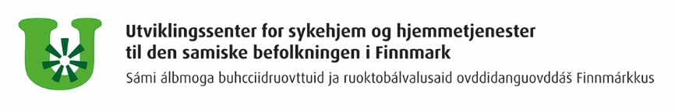

Karasjok helsesenter inviterer beboere og pårørende til restaurant dag,
Ala carte meny - ONSDAG 14.11.18 - fra kl. 13.00 –

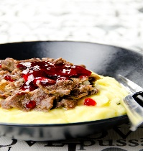
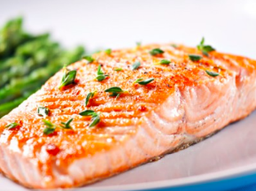

ALA CARTE MENY:

Forrett: Pris:
- Kanapé med varmrøkt laksemoussé Kr. 50,-

Hovedrett:
- Reinskav med potetmos, honning glaserte gulrøtter og Kr. 130,- sukkererter med rørte tyttebær eller
- Stekt laks med søtpotetpuré eller kokte poteter med Kr. 110,- kremet urtesaus

Dessert:
- Varme multer med krem eller Kr. 40,-
- Vanilje tilsmakt pannacotta med rød saus Kr. 40,-

Prisene er inklusiv kaffe / te med: Ostekake med forskjellige sauser

Drikke:
- Juice og brus
- Alkohol- og alkoholfri vin, og de som kommer utenfra kan ta med seg vin/øl til seg og sin pårørende på avdelingen.

Påmelding: Innen 12.11.18
Betaling: Kun kontantbetaling (ikke Vipps).

Underholdning: Musikk

V E L K O M M E N

